Hamburg: Bürovermietungsmarkt 1.-4. Quartal 2021
Hamburgs Branchenvielfalt ebnet Rückkehr zur Normalität

Hamburg, 4. Januar 2021 – Ein weiteres Jahr mit der Corona-Pandemie ist beendet, wobei sich das Ergebnis auf dem Bürovermietungsmarkt Hamburg besser entwickelt hat als im Vorjahr. Der Büroflächenumsatz der Elbmetropole legte am Ende des 4. Quartals 2021 im Vorjahresvergleich um 44 % auf 490.000 m² zu. „Das kräftige Plus belegt die deutliche Erholungstendenz des Marktes. Einmal mehr kam der Hansestadt seine vielfältige Branchenstruktur zugute. Insbesondere Dienstleistungsunternehmen haben in den letzten Monaten signifikant mehr Büroflächen angefragt. Dabei lag ihr Fokus auf aktuell verfügbaren Flächen. Unternehmen, die hinsichtlich der Lage wenig flexibel sind, haben ebenso wie vor der Pandemie nicht viele Optionen“, fasst Andreas Rehberg zusammen, Sprecher der Geschäftsführung bei Grossmann & Berger, Mitglied von German Property Partners (GPP). „Wenn die vierte Pandemiewelle wie prognostiziert abflacht und sich die Lieferketten ab Mitte 2022 normalisieren, rechnen wir für Hamburg mit einer weiter zunehmenden Dynamik des Vermietungsgeschehens. Für das Jahresende erwarten wir einen Büroflächenumsatz oberhalb von 500.000 Quadratmetern.“

Markt im Detail:
- Die Stabilisierung des hanseatischen Büromarktes lässt sich auch an der im Vorjahresvergleich von acht auf elf gestiegenen Anzahl von Verträgen über 5.000 m² ablesen. Auf die Größenklasse über 10.000 m² entfielen sieben Abschlüsse.
- Im Rahmen des größten neuen Mietvertrages im 4. Quartal entschied sich die Reederei Maersk dafür, ihre Hamburger Standorte und die ihrer Tochterunternehmen auf 13.200 m² Bürofläche im „Johann Kontor“ zusammenzuziehen. Andere Großverträge wurden zwischen Oktober und Dezember nicht abgeschlossen. Das größte Geschäft eines Eigennutzers 2021 blieb der Start für den Erweiterungsbau des Stammsitzes der Techniker Krankenkasse an der Bramfelder Chaussee mit 14.800 m² im 3. Quartal.
- Der Eigennutzeranteil betrug im Vorjahresvergleich unverändert niedrige 6 %.
- Verglichen mit dem Vorquartal blieb die Leerstandsquote am Ende des 4. Quartals 2021 stabil bei 3,8 %. Ende 2020 betrug sie 3,5 %. Das Angebot an innerhalb von sechs Monaten verfügbaren Büroflächen erhöhte sich im Vorjahresvergleich um 10,6 % auf 537.600 m². „Im Jahresverlauf wird der Büroflächenleerstand voraussichtlich weiter zunehmen und die Leerstandsrate deutlich steigen, aber im niedrigen einstelligen Bereich bleiben. Unternehmen wollen zwar Flächen einsparen, aber nicht in dem Maße, wie vor einigen Monaten erwartet. Vielmehr investieren sie in die Qualität ihrer Räume, was auch großzügige Gemeinschafts- und Rückzugsflächen umfasst“, sagt Rehberg. „Trotz dieser Zunahme erwarten wir eine stabile Mietpreisentwicklung in der City und den stark nachgefragten Lagen. Bei einem höheren Leerstand könnten die Mieten für Randlagen allerdings unter Druck geraten.“
- Gegenüber dem Vorquartal blieben die Untermietflächen konstant bei 48.450 m², legten gegenüber Ende 2020 jedoch rechnerisch um 40 % zu.
- Ähnlich fiel die Entwicklung der Büromieten aus: Die Durchschnittsmiete schloss das Jahr 2021 mit einem Höchstwert von 18,10 €/m²/Monat ab und veränderte sich gegenüber dem Vorquartal nicht. Verglichen mit Ende 2020 kletterte sie um 3,4 % nach oben. Stabil gegenüber dem Vorquartal, legte die Spitzenmiete innerhalb von zwölf Monaten um 3,3 % zu.

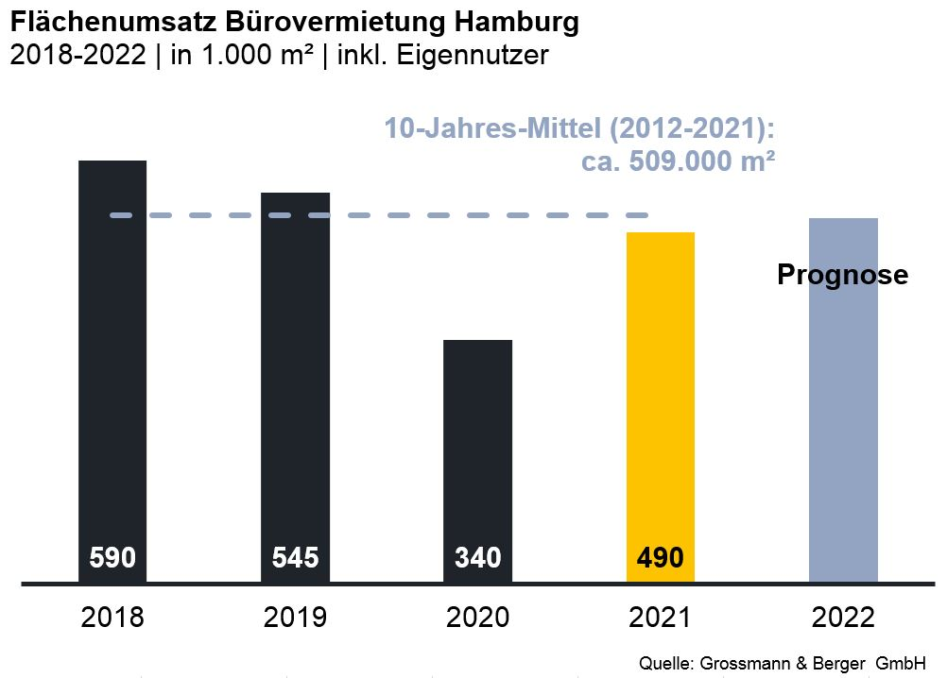
Büromarkt | Hamburg | 2021 | Q1-4
Flächenumsatz [m²] | 490.000
ggü. Vorjahr [%] | +44,1
Spitzenmiete [€/m²/Monat nettokalt] | 31,50
ggü. Vorjahr [%] | +3,3
Durchschnittsmiete [€/m²/Monat nettokalt] | 18,10
ggü. Vorjahr [%] | +3,4
Büroflächenbestand [Mio. m²] | 14,0
Leerstand inkl. Untermietflächen [m²] | 537.600
ggü. Vorjahr [%] | +10,6
Leerstandsquote inkl. Untermietflächen [%] | 3,8
Fertigstellungen 2022+2023 [m²] | 556.000
Vorvermietungsquote [%] | 57

Ausgewählte bekannte Top-Abschlüsse | Büromarkt Hamburg | 1.-4. Quartal 2021
Mieter / Eigennutzer (EN) | Objekt / Projekt | Straße Nr. | Teilmarkt | Fläche  [ca. m²]
Berenberg Bank | „Ipanema“ | Überseering 30 | City Nord | 19.200
FHH/Staatsanwaltschaft Hamburg | „Michaelis Quartier“ | Ludwig-Erhard-Straße 11-17 | City | 17.600
Techniker Krankenkasse EN  (Baustart) | Erweiterungsbau | Bramfelder Chaussee 160-164 | Hamburg Ost | 14.800
Maersk Deutschland Group | „Johann Kontor“ | Maersk Deutschland Group | City | 13.200
Sysmex Deutschland | Büro-Campus  Deelböge | Deelböge/Salomon-Heine-Weg | Eppendorf | 13.000

Deals aus jeweiligem Berichtsquartal sind grau hinterlegt

Der ausführliche Büro-Marktbericht Hamburg steht in Kürze auf unserer Website zum Download bereit.

Über Grossmann & Berger
Die Grossmann & Berger GmbH gehört zu den führenden Immobiliendienstleistern für den Verkauf und die Vermietung von Gewerbe- und Wohn-Immobilien. Neben dem Hauptsitz in Hamburg unterhält das Unternehmen 20 Standorte. Hierüber ist Grossmann & Berger flächendeckend im norddeutschen Markt präsent. Über die seit Mai 2021 zum Unternehmen gehörenden Gesellschaften E & G Real Estate und E & G Private Immobilien ist Grossmann & Berger auch in den südlichen Metropolregionen Stuttgart und München vertreten. Rund 250 Mitarbeiter decken mit ihrer umfassenden Immobilienkompetenz das gesamte Branchen-Dienstleistungsspektrum ab. Bei ihrer Tätigkeit können sie auf mehr als 85 Jahre Unternehmenstradition zurückgreifen. Grossmann & Berger ist ein Beteiligungsunternehmen der HASPA-Gruppe und Gründungsmitglied des deutschlandweiten Gewerbeimmobiliennetzwerks German Property Partners (GPP).

Die Datenschutzrichtlinie von Grossmann & Berger finden Sie auf unserer Website. Hier finden Sie auch unsere Pressemappe sowie die dazugehörigen Nutzungsbedingungen. Wenn Sie zukünftig keine Informationen unserer Pressestelle mehr erhalten möchten, senden Sie bitte eine E-Mail an presse@grossmann-berger.de mit dem Betreff „Abmeldung aus Presseverteiler“.

